PRESSEMITTEILUNG

IB918: 3.5“ Embedded Board mit AMD Ryzen Prozessor

GAMING PERFORMANCE IM INDUSTRIEDESIGN

Für Anwendungen wie z.B. Virtual Reality oder Bildverarbeitung ist das perfekte Zusammenspiel von Prozessor und Grafik entscheidend. Dafür benötigt ein Systementwickler eine Plattform, die Gaming Performance mit industriellen Eigenschaften vereint.

Das kompakte 3.5“ Embedded Board IB918 aus dem Industrie-PC Programm von Spectra erfüllt diese Anforderungen perfekt. Auf dem industriellen CPU Board gibt ein AMD-Ryzen V1000 Prozessor den Takt vor. Durch die Integration von CPU und GPU in einem Chip ermöglicht dieser Prozessor, eine brillante Grafik Performance, wie man sie aus der Gamer-Szene kennt. Hiermit sind Visualisierungen auf bis zu vier unabhängigen 4K-Monitoren möglich.

Der Systementwickler freut sich auch über das durchdachte Wärmekonzept, bei dem alle wärmeerzeugenden Komponenten auf einer Board-Seite vereint sind. Zusammen mit der geringen Leistungsaufnahme und der kompakten Bauform bildet es eine ausgezeichnete Grundlage für ein sehr kompaktes Embedded System. Die übrigen Spezifikationen, wie z.B. der Temperaturbereich von 0°C bis 60°C und die Langzeitverfügbarkeit, entsprechen den Anforderungen im industriellen Umfeld.

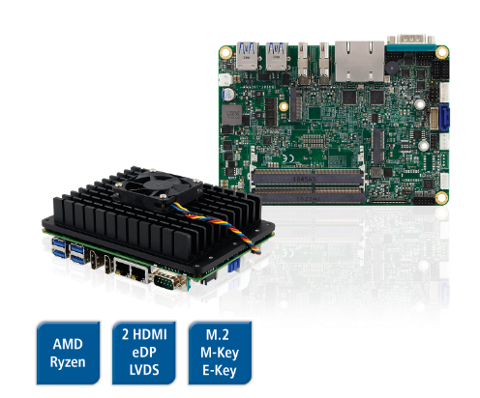
Wörter: 164
Zeichen: 1237 (mit Leerzeichen)
Bild: Spectra-IB918-3-5-Zoll-Embedded Board.jpg

Ansprechpartner:
Roger Bärlocher
Tel.: +41 (0) 43 277 10 50
E-Mail: info@spectra.ch

